schema 元素类型
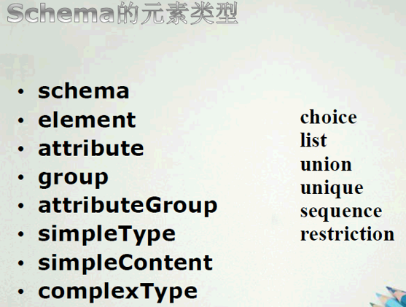

1. schema 元素
· 作用: 包含已经定义的schema
· 用法: <xs:schema>
· 属性： -xmlns
-targetNamespace

2. element 元素
·作用：声明一个元素
·属性：
- name 元素名称
- type 元素类型
- ref 目标元素
- minOccurs 最小出现次数
- maxOccurs 最大出现次数 maxOccurs="unbounded" 不限制最大出现次数
- subsittutionGroup
- fixed
- default
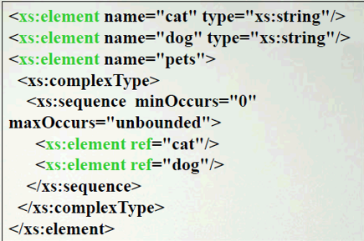

3. group 元素
·作用：把一组元素声明组合在一起，以便它们能够一起被复合类型应用
·属性：name/ref
·示例：
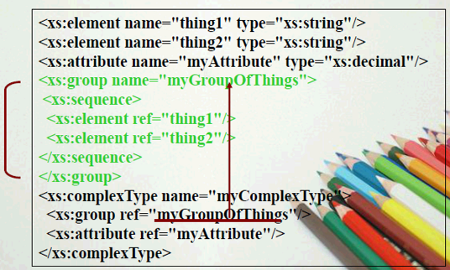

4. attribute 元素
·作用：声明一个属性
·属性： name /type/ref/use
use : optional 可选的
prohibited 禁止使用的
required 必须要使用
·示例：
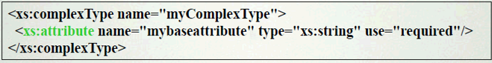
5. attributeGroup 元素
·作用：把一组属性声明组合在一起，以便可以被复合类型应用
·属性：name/ref
·示例：
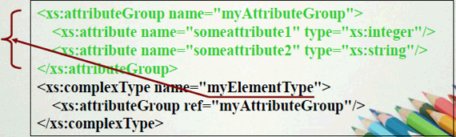

6. simpleType 简单元素
·作用：定义一个简单类型，它决定了元素和属性值的约束和相关信息
·属性：name
·内容：应用已存在的简单类型，三种方式：
--restrict -> 限定一个范围
<xs:simpleType name="mySimpleType">
<xs:restriction base="xs:integer">
<xs:minInclusive value="0"/>
<xs:maxInclusive value="100"/>
</xs:restriction>
</xs:simpleType>
<xs:element name="hello" type="mySimpleType"/>
- list -> 从列表中选择(从一个特定简单数据类型的集合中选择定义一个简单类型元素 )
<xs:simpleType name="mysimpleType_List_String">
<xs:list itemType="xs:string"/>
</xs:simpleType>
<xs:simpleType name="mysimpleType_List_integer">
<xs:list itemType="xs:integer"/>
</xs:simpleType>
<xs:simpleType name="mysimpleType_List_date">
<xs:list itemType="xs:date"/>
</xs:simpleType>
<xs:element name="List">
<xs:complexType>
<xs:sequence>
<xs:element name="StringList" type="mysimpleType_List_String"/>
<xs:element name="IntegerList" type="mysimpleType_List_integer"/>
<xs:element name="DateList" type="mysimpleType_List_date"/>
</xs:sequence>
</xs:complexType>
</xs:element>
- union -> <xs:union> 包含一个值的集合,从一个特定简单数据类型的集合中选择定义一个
简单类型元素。
<xs:attribute name="allFrameSize">
<xs:simpleType>
<xs:union memberTypes="roadbikeSize mountainbikeSize" />
</xs:simpleType>
</xs:attribute>
<xs:simpleType name="roadbikeSize">
<xs:restriction base="xs:positiveInteger">
<xs:enumeration value="46"/>
<xs:enumeration value="47"/>
<xs:enumeration value="48"/>
</xs:restriction>
</xs:simpleType>
<xs:simpleType name="mountainbikeSize">
<xs:restriction base="xs:string">
<xs:enumeration value="small"/>
<xs:enumeration value="medium"/>
<xs:enumeration value="large"/>
</xs:restriction>
</xs:simpleType>
<xs:element name="hello">
<xs:complexType>
<xs:sequence>
<xs:element name="welcome" type="xs:string"/>
</xs:sequence>
<xs:attribute ref="allFrameSize" use="required"/>
</xs:complexType>
</xs:element>
7.complexType 复杂元素
·作用：定义一个复合类型，它决定了一组元素和属性值的约束和相关信息
·属性：name
·实例：
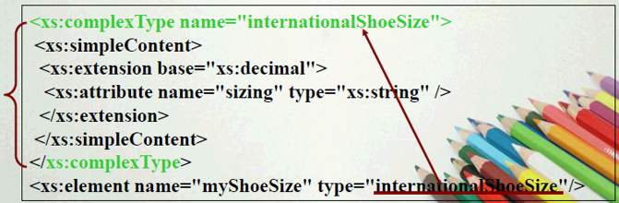

complexType与simpleType 区别(重要)
·simpleType 类型的元素中不能包含元素或者属性。
·当需要声明一个元素的子元素和/或属性时，用complexType;
·当需要基于内置的基本数据类型定义一个新的数据类型时，用simpleType
simpleType 类型的元素没有子元素,也没有属性。
当需要定义的元素包含了子元素或者属性时，必须要使用 complexType。

8 simpleContent，用于ComplexType元素上, 用于限定该ComplexType 需要有属性，否则它就成了SimpleType
了。

9.choice 元素
·作用：允许唯一的一个元素从一个组中被选择
·属性：minOccurs/maxOccurs
·示例：

10. sequence 元素
·作用：给一组元素一个特定的序列
<xs:element name="zooAnimals">
<xs:complexType>
<xs:sequence minOccurs="0" maxOccurs="unbounded" >
<xs:element name="elephant"/>
<xs:element name="bear"/>
<xs:element name="giraffe"/>
</xs:sequence>
</xs:complexType>
</xs:element>
·示例：

11. substitutionGroup
·作用：可以被其它元素替换
<xs:element name="cat" type="xs:string"/>
<xs:element name="dog" type="xs:string"/>
<xs:element name="redDog" type="xs:string" substitutionGroup="dog"/>
<xs:element name="brownDog" type="xs:string" substitutionGroup="dog"/>
·示例

总结：
·Schema是另一种文档类型定义，它遵循XML的语言规范。
·Schema 是可扩展的，支持命名空间；
·Schema支持更过的数据类型 与元素类型；
·Schema 用element声明元素，用attribute声明元素的属性；
·Schema用simpleType定义简单类型，用complexType定义复杂类型

